Datum: 03-03-2017
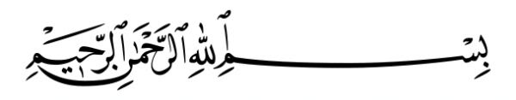
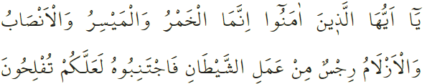
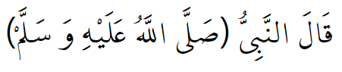

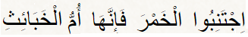

DE GEVAREN VAN ALCOHOL, ROKEN EN DRUGS

Beste broeders!
Onze Heer heeft de mens een lichaam geschonken. Dit lichaam is door Allah toevertrouwd aan de mens en wij hebben de opdracht om ons lichaam niet te misbruiken of te beschadigen. Dingen die onrust kunnen veroorzaken in het gezin of in de maatschappij, zoals alcohol en roken, beschadigen je verstand, je hart en je hele lichaam, en zijn daarom niet toegestaan. Zelfs als je een kleine hoeveelheid verdovende middelen gebruikt, rookt of drinkt, leidt het op een dag tot verslaving. Het is onze taak om onszelf, onze kinderen, onze jongeren en de gemeenschap te beschermen tegen deze schadelijke gewoontes. Hoe kan het dat sommige jongeren en kinderen dit soort slechte gewoontes hebben aangeleerd? Broeders, één van de belangrijkste oorzaken hiervan is gebrek aan aandacht vanuit het gezin. Andere oorzaken zijn gebrek aan het tonen van liefde, gebruik van geweld en minachting. Maar ook het kiezen van verkeerde vrienden leidt tot verslaving aan slechte gewoontes.

In de Heilige Qurʾān waarschuwt Allah ons als volgt: ‘Breng jezelf niet eigenhandig in gevaar.’. In een ander vers waarschuwt Allah ons als volgt: ‘O jullie die geloven! Wijn, gokken, afgodsbeelden en toverpijlen zijn gruweldaden van de satan. Vermijd deze, zodat jullie redding vinden.’ In een ḥadīth heeft onze Profeet het volgende gezegd: ‘Vermijd drank. Want dat is de moeder van alle kwaad.’ Daarom moeten we maatregelen nemen om onszelf, onze kinderen en onze jongeren te beschermen tegen deze kwaadheden. Moge Allah de Almachtige ons en ons nageslacht beschermen tegen alle vormen van kwade gedachten en gewoontes.

Vertaling: drs. Ahmed Bulut
Islamitische Stichting Nederland

Al-Baqara, 2: 195.
Al-Māʾida, 5: 90.
Nasāʾī.

